INTEGRACIÓ SIA.
NOVEMBRE DE 2017


1 Integració automàtica de l'inventari de procediments CAIB - SIA 3
1.1 Objecte 3
1.2 Descripció funcional. 3
Camps a migrar 3
Descripció del procés d’integració. 4
Visualització de dades SIA en la interfície de procediments de ROLSAC 5
Pantalles noves incorporades en ROLSAC 6
Integració mitjançant serveis Web 8
Modificacions de base de dades 9
2 Propietats a configurar en jboss-service. 11

Integració automàtica de l'inventari de procediments CAIB - SIA

Objecte
Implementar una integració automàtica entre els canvis realitzats en l'aplicació de ROLSAC i el sistema SIA. Qualsevol variació en l'estat d'un procediment s'enviarà i notificarà mitjançant el servei web proporcionat per SIA.

Descripció funcional.

Camps a migrar
La informació a migrar a SIA serà la mateixa generada per l'Excel de càrrega inicial, que suposa la informació mínima obligatòria per SIA.

Actualment SIA no és multiidioma i solament contempla l'idioma castellà. La informació de ROLSAC s'agafarà amb l'idioma castellà i, en cas de no existir, s'agafarà l'idioma català.

Aquests camps son:
- Codi origen: Identificador del procediment en ROLSAC.
- Tipus d’actuació: Si és un procediment (1) o un servei (2). En ROLSAC sempre és un procediment, per tant, serà un valor fix a 1.
- Tipologia de tramitació: Sent intern o extern i si és comú o específic. Serà un valor fix i sempre valdrà 4 (extern i específic).
- Denominació: Títol del procediment.
- Descripció: Descripció del procediment. Truncar si superior a 4000 caràcters.
- Administració: Indica si l'abast és estatal (1), autonòmic (2), local (3) o uns altres (4). Serà un valor el fix 2.
- Identificador de la comunidad autònoma: Valor fix 4 que representa l'identificador els Illes Balears.
- Identificador del departament: Valor de la entitat arrel.
- Identificador del centre directiu: Direcció general a la qual pertany la UA del procediment.
- Unitat gestora: Text associat a l'òrgan instructor del procediment.
- Identificador del destinatari: Indica el públic objectiu del procediment sent possible els valors: ciutadà (1), empreses (2) i/o administracions (3).
- Nivell d’administració electrònica: Indica el nivell d'administració electrònica concorde als tràmits del procediment, sent els possibles valoris informació (1), descàrrega de formulari (2), de descàrrega i enviament (3), de tramitació electrònica (4), proactiu (5) o bé sense tramitació electrònica (6). S'aplicarà la següent lògica:
  - Si el tràmit d'inicialització del procediment no té model associat: nivell 1
  - Si el tràmit d'inicialització del procediment té model associat: nivell nivel 2
  - Si el tràmit d'inicialització del procediment té enllaci tràmit SISTRA o enllaci tramitació externa: nivell 4
- Fi de la vía: Indica la fi de la via administrativa sent els possibles valoris S o N. S'ha realitzat revisió per part de DGDT per fer que aquest camp de ROLSAC tingui un d'aquests valors.
- Enllaç Web: Inclou l'enllaç directe a la web de SEUCAIB. (La URL basi hauria de ser parametrizable mitjançant propietat de sistema).
- Id Rang Normativa / Títol normativa: S'inclouran les normatives associades que siguin visibles i tinguin tipus SIA.
- Id matèria: S'inclouran els identificadors de les matèries associades.
- Forma d’iniciació: Aquest camp serà opcional.
- Efectes silenci: Aquest camp serà opcional.

Descripció del procés d’integració.

El procés d'integració no es realitzarà directament després de modificar un procediment, sinó que avaluarà si el procediment compleix els requisits per estar en SIA i, en cas afirmatiu, avaluarà si el procediment té les dades completes per ser enviats cap a SIA o no. En cas que no estigui complet, seran enviats a la pestanya de ‘Advertiments pendents’ mentre si compleix totes les dades, es procedirà a enviar a la pestanya de ‘Indexar pendents’ perquè sigui posteriorment enviats cap a SIA per una tasca periòdica. Aquest procés farà una actualització completa de la informació del procediment.

Els canvis que produirà la introducció de dades pendents seran:
- Actualització en l'estat d'un procediment (alta, modificació o baixa). S'inserirà una fila en pendents.
- Actualització en l'estat o títol d'una normativa associat a procediments. S'introduirà tantes files com a procediments estiguin afectats.
- Actualització del nom unitat administrativa relacionat a través del servei instructor. S'introduirà en la taula de pendents la unitat administrativa i s'actualitzaran els procediments afectats.
- Actualització del codi DIR3 d'una unitat administrativa. S'introduirà en la taula de pendents la unitat administrativa i s'actualitzaran els procediments afectats que tinguin com a centre directiu aquesta unitat administrativa.

Aquest procés d'integració haurà de tenir una opció per forçar a actualitzar tots els procediments, encara que ja estiguin actualitzats en SIA.

Perquè un procediment estigui actiu en SIA haurà de complir els següents requisits:
- Ser públic.
- Estar publicat o sense data de publicació.
- Estar no caducat o sense data de caducitat.
- Que pertanyi a una unitat administrativa que sigui pública (l'associada al procediment i ancestres).
- Que pertanyi a una unitat administrativa que tingui codi DIR3 (l'associada al procediment o algun ancestre)

En cas que compleixi les condicions que estigui actiu en SIA, si l'acció que es va a enviar no és de baixa, es procedirà a comprovar si té totes les dades obligatòries per poder enviar-se correctament cap a SIA que són:
- Que pertany a una unitat administrativa que penja d'una entitat arrel.
- No es troba directament associada a l'entitat arrel.
- El nom i la descripció del procediment o servei estan correctament introduïts.
- Té almenys una materia.
- Té almenys una normativa que és visible i té tipus SIA.

En cas que compleixi les condicions que estigui actiu en SIA i l'acció que es va a enviar és de baixa, es procedirà a comprovar si té totes les dades obligatòries, que són menys exigents:
- Que pertany a una unitat administrativa que penja d'una entitat arrel.
- No es troba directament associada a l'entitat arrel.
- El nom i la descripció del procediment o servei estan correctament introduïts.

Visualització de dades SIA en la interfície de procediments de ROLSAC

Actualment, en la finestra de procediments es poden observar els següents camps referents a la integració amb SIA:
- Estat SIA: Indicarà si es troba en ALTA o BAIXA.
- Data d'enviament: Indicarà la data de l'últim enviament cap a SIA.
- Codi SIA: Codi únic i invariable que associa SIA després de la integració. El codi no varia sense importar si l'entitat canvia el seu estat d'ALTA o BAIXA o viceversa i és únic només associat a aquesta entitat.

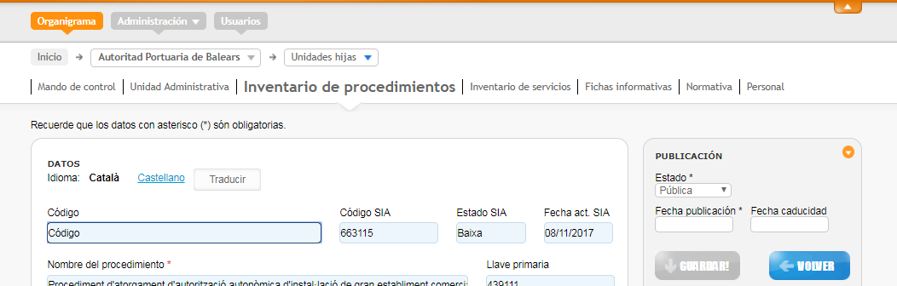

Pantalles noves incorporades en ROLSAC

Es generarà dues noves pantalles per a la integració entre ROLSAC i SIA, una pantalla per a la visualització del procés d'integració i un altre per a la gestió de les entitats arrels. Ambdues opcions es troben des de les opcions d'administració, apartat SIA:

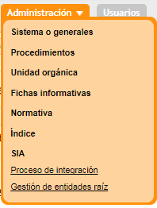

Pantalla per a la visualització del procés d'integració

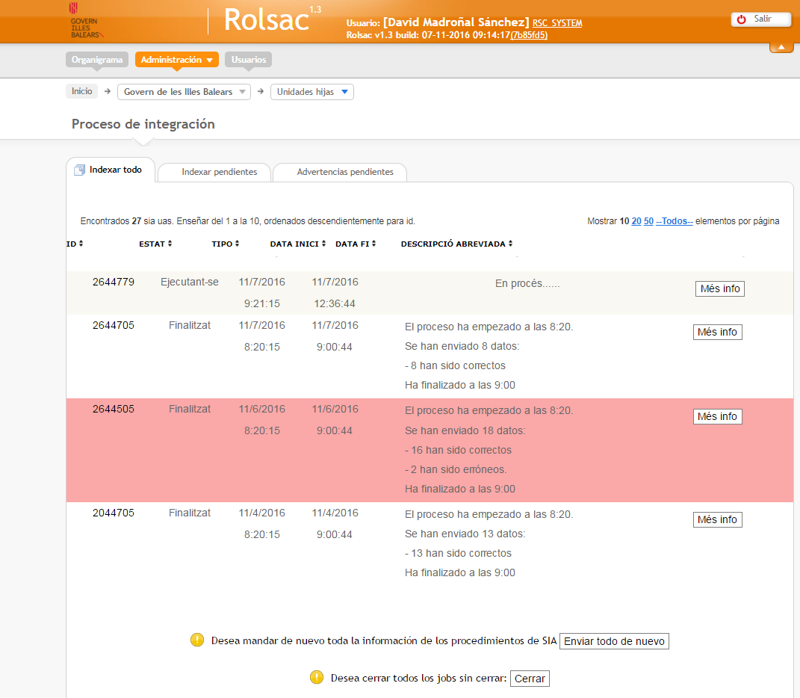

Aquesta pantalla tindrà la següent funcionalitat:

- Veure els últims processos d'integració.
- Veure estat i hores d'inici/finalització.
- Veure errors produïts en el procés.

A més, es poden observar altres dos llistats:

- Indexar pendents: Els procediments pendents de ser enviats hacia SIA que tenen les dades completes.
- Advertiments pendents: Els procediments que no han estat enviats cap a SIA, i hauria d'enviar-se, després d'una actualització però que els falta alguna dada per poder ser enviats.

Pantalla per a la gestió d'entitats arrels

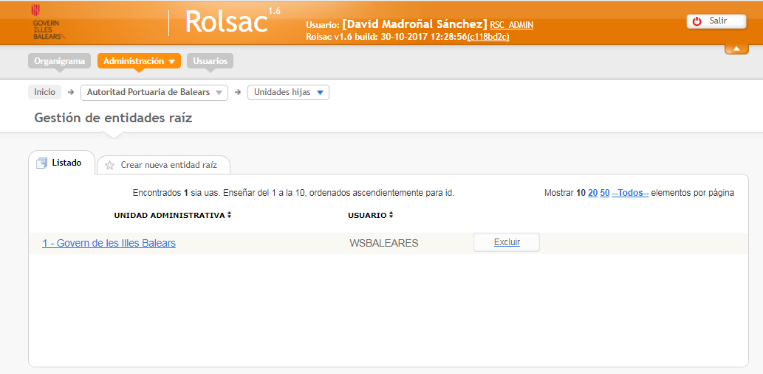

Aquesta pantalla tindrà la següent funcionalitat:

- Gestió de les entitats arrels.
- Creació de nova entitats arrels.

Integració mitjançant serveis Web

La integració amb el sistema SIA es realitzarà a través de serveis web, més exactament de la versió 3.1.

El servei requereix autenticació que pot ser mitjançant certificat digital o usuari/password. Es realitzarà l'autenticació mitjançant usuari/password. L'usuari i password està associat a nivell d'entitat arrel.

Per a les proves utilitzarem les següents URL’s de l'entorn de preproducció:

http://pre-sia2.redsara.es/axis2/services/wsSIAActualizarActuaciones?wsdl
http://pre-sia2.redsara.es/axis2/services/wsSIAConsultarActuacionesIdentificacion?wsdl

Modificacions de base de dades
Per a la integració es deurà incorporar més informació als procediments per indicar l'estat en el qual es troba en SIA. Els nous camps a introduir seran:
- Estat SIA: Indicarà l'estat en SIA sent possibles els valors Alta o Baixa.
- Data SIA: Indicarà la data d'enviament de la informació cap a SIA.

L'estat és necessari a causa que en la versió 3.1 del servei web s'ha d'indicar si és una actualització, alta, baixa o reactivació (només possible si es coneix l'estat en la integració).

A nivell de controlar els elements pendents d'integrar es crea la següent taula (RSC_SIAPDT):

Camp | Descripció | Tipus Camp | Observacions
SIP_ID | Clau primària | Long | Codi intern
SIP_TIPO | Tipus element | String | UA / NORMATIVA / PROCEDIMENT
SIP_IDELEMENTO | Id element | Long | Codi element
SIP_ESTADO | Estat | Long | 0: Pendent  1: Processament  -1: Error (es reintentarà)
SIP_FECALT | Data creació | Date | Data creació
SIP_FECIDX | Data enviament | Date | Data enviament a SIA
SIP_MENSA | Missatge | String | Missatge amb información del procés
SIP_SIA | Id SIA | Number | Id SIA necessari para quan s'esborra l'entitat
SIP_EXISTE | Indicador | Number | Existeix, sent 1 que existeix i 0 que ha estat esborrat del sistema.
SIA_SIAUA | Id Entitat Arrel | Number | És l'ID de l'entitat arrel que té l'usuari/contrasenya per a la connexió cap a SIA. En cas d'esborrar-se un procediment s'ha d'emmagatzemar les dades de la seva antiga entitat arrel per poder connectar-nos a SIA.

Per a una UA o Normativa es procedirà a actualitzar en SIA tots els procediments relacionats (centre directiu o unitat gestora). Si algun element dóna un error es reintentarà en la següent execució del procés (s'establirà un nombre de reintentos màxim mitjançant propietat del sistema).

Per a la gestió del procés periòdic i de la corresponent visualització del resultat es procedirà a la creació d'una nova entitat (RSC_SIAJOB). El model proposat és:

Camp | Descripció | Tipus Camp | Observacions
SIJ_ID | Clau primària | Long | Identificador del job
SIJ_FECINI | Data d’execució | Date | Data de creació
SIJ_FECFIN | Data de finalització | Date | Data de finalització
SIJ_DESBRE | Descripció breu del resultat. | CLOB | Descripció breu de l'enviament de dades. Inclourà informació bàsica a mostrar en la interfície com quants enviaments s'han realitzat i quants d'ells han estat correctes o incorrectes.
SIJ_DESCRI | Descripció completa dels enviaments. | CLOB | Descripció completa de tots els enviaments realitzats. La informació a incloure serà:  Data – Desc_SIA – Resultat  Sent la data el moment de l'enviament, en desc_*SIA es mostrarà informació sobre la fila mentre en resultat s'emmagatzemarà la resposta obtinguda.
SIJ_ESTADO | Estat de l’execució | Integer | Estat de l'enviament de dades SIA:  0 → Creat i en procés.  1 → En execució.  2 → Enviat i sense errors.  3 → Enviat i amb errors.  -1 → Problema greu.
SIJ_TIPO | Tipus de tasca | String | PDT → Pendent  TOT → Procés de totes les dades.  TMP → Actualització per temp

Propietats a configurar en jboss-service.
Valors de parametrització en jboss-service i la seva descripció:

Nombre | Comentario
es.caib.rolsac.sia.tipoActuacion = 1 | Tipus actuació procediment.
es.caib.rolsac.sia.tipologiaTramitacion = 4 | Extern específic.
es.caib.rolsac.sia.administracion = 2 | Autonòmic.
es.caib.rolsac.sia.url = https://appsproves.caib.es/seucaib/es/tramites/tramite/ | Url utilitzada per informar l'enllaç web de l'objecte SIA mapeado a partir del procediment.
es.caib.rolsac.sia.jobpendientes=0 0 10 * * ? | Configuració per executar el job periòdicament, en aquest cas el procés s'executarà tots els dies a les 10.
es.caib.rolsac.sia.url.envio = http://pre-sia2.redsara.es/axis2/services/wsSIAActualizarActuaciones | Url connexió per a l'enviament a SIA.
es.caib.rolsac.sia.activarEnvio=N | Comprova si està actiu l'enviament cap a SIA (N: no, S: sí).
es.caib.rolsac.sia.centro.level=3 | Descàrrega i enviament.
es.caib.rolsac.sia.tiempo.reintento=10 | Dies per reintentar les reexpedicions cap a SIA.

